PROGRAMA DE GESTIÓN DOCUMENTAL
PGD

Revisó y Aprobó: Comité Institucional de Desarrollo Administrativo
Secretario General
Director Administrativo
Director Financiero
Jefe de Oficina Asesora de Jurídica
Jefe de Oficina de Servicios al Consumidor y de Apoyo Empresarial
Jefe de Oficina de Tecnología e Informática
Jefe Oficina Asesora de Planeación

CONTENIDO

I. ASPECTOS GENERALES 4
1.1 INTRODUCCIÓN 4
1.2 ALCANCE Y RESPONSABLES 5
1.3 PÚBLICO AL CUAL VA DIRIGIDO 6
1.4 REQUERIMIENTOS PARA EL DESARROLLO DEL PGD 6
1.4.1 NORMATIVOS 6
1.4.2 ECONÓMICOS 6
1.4.3 ADMINISTRATIVOS 6
1.4.4 TECNOLÓGICOS 7
1.4.5 GESTIÓN DEL CAMBIO 7
1.4.6 GESTIÓN DEL CONOCIMIENTO 7
II. LINEAMIENTOS PARA LOS PROCESOS DE GESTIÓN DOCUMENTAL 8
2.1 DEFINICIÓN E IMPORTANCIA 8
2.2 PLANEACIÓN ESTRATÉGICA DE LA GESTIÓN DOCUMENTAL 8
2.3 PLANEACIÓN DOCUMENTAL 8
2.4 CICLO DE VIDA DEL DOCUMENTO 8
2.5 PRODUCCIÓN DOCUMENTAL 9
2.6 GESTIÓN Y TRÁMITE 11
2.7 ORGANIZACIÓN DOCUMENTAL 12
2.8 TRANSFERENCIAS DOCUMENTALES 13
2.9 DISPOSICIÓN DE DOCUMENTOS 13
2.10 PRESERVACIÓN LARGO PLAZO 14
2.11 VALORACIÓN DOCUMENTAL 14
2.12 ARCHIVO TOTAL 15
2.12.1 ARCHIVO DE GESTIÓN 15
2.12.2 ARCHIVO CENTRAL 15
2.12.3 ARCHIVO HISTÓRICO 15
2.13 TABLAS DE CONTROL DE ACCESO 15
2.14 BANCOS TERMINOLÓGICOS 16
III. FASES DE IMPLEMENTACIÓN DEL PGD 16
3.1 PLANES DE IMPLEMENTACIÓN 16
3.2 FASE DE SEGUIMIENTO 19
3.3 FASE DE MEJORA 19
3.4 ACTUALIZACIÓN DEL PROGRAMA DE GESTIÓN DOCUMENTAL 19
IV. PROGRAMAS ESPECÍFICOS 20
4.1 PROGRAMA DE DOCUMENTOS VITALES 20
4.2 PROGRAMA DE DOCUMENTOS ESPECIALES 20
4.3 SISTEMA DE DOCUMENTOS ELECTRÓNCOS Y ARCHIVO 20
4.4 PROGRAMA DE CONSERVACIÓN Y PRESERVACIÓN DOCUMENTAL 20
4.5 SISTEMA INTEGRADO DE CONSERVACIÓN 21
4.6 PLAN DE CAPACITACIONES 21
V. CONTROL, SEGUIMIENTO Y ARMONIZACIÓN CON LOS PLANES Y SISTEMAS DE GESTIÓN DE LA ENTIDAD 21
VI. DOCUMENTOS RELACIONADOS 22

ASPECTOS GENERALES

INTRODUCCIÓN
El Grupo de Gestión Documental y Recursos Físicos en cumplimiento a lo establecido en el Título II del Decreto 1080 de 2015 y a lo estipulado en el artículo 21 de la Ley 594 de 2000, el cual establece que “las entidades públicas deberán elaborar programas de gestión de documentos, pudiendo contemplar el uso de nuevas tecnologías y soportes, en cuya aplicación deberán observarse los principios y procesos archivísticos.”, ha elaborado el Programa de Gestión Documental.
Este documento formula lineamientos y establece las actividades a realizar en el corto, mediano y largo plazo, a fin de que la Gestión Documental de la entidad se desarrolle atendiendo los siguientes procesos:
- Planeación
- Producción
- Gestión y Trámite
- Organización
- Transferencia
- Disposición de Documentos
- Preservación a largo plazo
- Valoración

Asimismo, establece un modelo conceptual que indica la relación media entre los documentos y las actividades de la entidad, frente a los aspectos económicos, administrativos y tecnológicos que permitan establecer con participación activa a nivel directivo y los servidores en general, la mejora de todo el sistema de gestión documental. El Comité Institucional de Desarrollo Administrativo de la Entidad, se identifica como Autoridad Archivística Institucional y es el responsable de la actualización del presente documento.
La Superintendencia de Industria y Comercio ha implementado acciones de mejora continua en la Gestión Documental dando aplicación a la normatividad, y los documentos que están establecidos en el Sistema Integral de Gestión Institucional SIGI, lo que garantiza que la gestión documental sea eficiente y de calidad.
La información y las actividades que se proyectan en el presente documento, están basadas en el resultado de una revisión interna que inició con el diagnóstico documental en el año 2012 en desarrollo del Contrato de Consultoría No.142 del mismo año, y actualizado con el diagnóstico realizado en la vigencia 2016, y las diferentes necesidades identificadas en cuanto a rediseño o cambio en los procesos y procedimientos documentales.
El contenido del documento se desarrolla ordenadamente iniciando en el punto 1.3 con la identificación de a quienes va dirigido este documento, continuando con los requerimientos para su desarrollo, seguido de los capítulos II sobre los lineamientos para los procesos de gestión documental, III sobre las fases de implementación del PGD, IV sobre los programas específicos, y finalmente el capítulo V el cual corresponde al control, seguimiento y armonización con los planes y sistemas de gestión de la Entidad.
El Programa de Gestión Documental de la Superintendencia de Industria y Comercio, es un documento susceptible de mejoras continuas, por lo que, el Grupo de Trabajo de Gestión Documental y Recursos Físicos de la mano con la Oficina Asesora de Planeación y la Oficina de Control Interno, estará encargado de realizar el seguimiento necesario y permanente para generar y adaptar los cambios que este documento requiera, así mismo de elaborar los planes y programas que complementen el PGD. El Comité Institucional de Desarrollo Administrativo avalará los cambios y la Oficina Asesora de Planeación hará lo propio para la actualización y normalización en el Sistema Integral de Gestión Institucional SIGI.

ALCANCE Y RESPONSABLES
El Programa de Gestión Documental (PGD), se aplica en el manejo y gestión de la información producida y recibida en la entidad, contenida en diferentes soportes físicos y medio de registro (análogo o digital).
Teniendo en cuenta lo anterior, el Programa de Gestión Documental, determina los lineamientos, procedimientos y programas específicos, fundamentales para la normalización de la Gestión Documental en la entidad, alienándose con los objetivos estratégicos y misionales en busca de la eficiencia y trasparecía administrativa.

Las actividades establecidas en el Programa de Gestión Documental (PGD), son de obligatorio cumplimiento por parte de todos los servidores, contratistas y pasantes de la Superintendencia de Industria y Comercio, por lo anterior, son responsables los Delegados, Secretario General, Directores, Jefes de las dependencias, y Coordinadores de Grupo, del cumplimiento y la adecuada implementación.

Asimismo, el Coordinador del Grupo de Gestión Documental y Recursos Físicos es quien lidera el programa, y como autoridad archivística institucional el Comité Institucional de Desarrollo Administrativo.
Se entiende el corto plazo inferior o igual a un año, mediano plazo entre 1 y 4 años y largo plazo superior a 4 años.
El PGD se revisará por lo menos una vez al año por parte del Comité de Desarrollo Administrativo, para lo cual se tendrán en cuenta los aportes y sugerencias formuladas por parte de los profesionales del proceso de Gestión Documental, quienes a su vez canalizarán las observaciones o sugerencias que sean aportadas por los servidores de la SIC, sus contratistas, pasantes, sus clientes y demás partes interesadas.

PÚBLICO AL CUAL VA DIRIGIDO
Este documento está dirigido a todos los directivos, al Comité Institucional de Desarrollo Administrativo y a todos los servidores, contratistas y pasantes de la Entidad, quienes hacen parte de la implementación, con el objetivo de evaluar, aprobar y hacer seguimiento a las estrategias, y metas que se establecen en el PGD de la Entidad.

Por otra parte, también se encuentra dirigido a entidades de control, órganos descentralizados, entes gubernamentales y ciudadanía en general facilitando los mecanismos de participación ciudadana.

REQUERIMIENTOS PARA EL DESARROLLO DEL PGD

NORMATIVOS

La entidad, con el fin de normalizar todos sus procesos involucrados en el ciclo de vida de los documentos y lo relacionado con la gestión documental, ha adelantado con la Oficina Asesora de Planeación y el Grupo de Trabajo de Gestión Documental y Recursos Físicos, la creación y actualización de los procedimientos necesarios para el desarrollo de la Gestión Documental, y el planteamiento y elaboración de los instrumentos archivísticos.

Paralelamente, se han recopilado y actualizado las disposiciones legales que regulan la Gestión Documental en la SIC y las dispuestas por el AGN. Dicha información se encuentra compilada en el normograma de los procesos de la Entidad, más específicamente en el proceso de Gestión Documental.

ECONÓMICOS

Dando cumplimiento a la Política de Gestión Documental y al Plan Institucional de Archivos PINAR, la Superintendencia de Industria y Comercio destina a corto, mediano y largo plazo recursos económicos a través del proyecto de inversión de fortalecimiento y modernización del sistema de atención al ciudadano de la SIC a nivel nacional, así como también a través de otros proyectos de inversión como el de la Oficina de Tecnología y áreas misionales, con el fin de desarrollar los procesos y servicios de gestión documental y a su vez la implementación, desarrollo y mantenimiento de los programas específicos de gestión documental.

ADMINISTRATIVOS

La Superintendencia de Industria y Comercio, cuenta a través de la Secretaría General y la Dirección Administrativa con el Grupo de Trabajo de Gestión Documental y Recursos Físicos, encargado de liderar, actualizar e implementar los instrumentos archivísticos de la Entidad para el cumplimiento técnico y normativo de la función archivística.
Asimismo, dispone de una infraestructura para la producción, recepción y el almacenamiento de la información o documentación; cuenta con un recurso humano para apoyar la gestión documental; anualmente brinda capacitaciones en temas de gestión documental.

TECNOLÓGICOS

La Entidad actualmente cuenta con herramientas tecnológicas para la automatización de sus procesos entre los cuales existe una herramienta centralizada para la gestión de correspondencia y comunicaciones oficiales denominada “Sistema de Trámites”; una de las funciones principales de esta herramienta es generar un número único consecutivo de comunicaciones oficiales, numero consecutivo que podrá enlazarse por medio de interoperabilidad con cualquier otra herramienta tecnológica empleada en nuestra operación de tal forma que no se altere dicho consecutivo, este número consecutivo es generado por la aplicación determinada o aprobada por el Grupo de Trabajo de Gestión Documental y Recursos Físicos.

GESTIÓN DEL CAMBIO

Con el fin de mitigar las percepciones negativas frente a la implementación del programa de gestión documental, los cambios, modificaciones y/o actualizaciones del mismo proceso, y la implementación de los demás programas relacionados con la gestión documental, la Entidad comunica al interior de ella, dichos cambios a través de diferentes herramientas de comunicaciones internas como lo son la IntraSIC, las carteleras y el correo masivo.
Por otra parte, con el fin de dar cumplimiento a la ley 1712 de 2014 y al decreto 103 de 2015 de Trasparencia y del Derecho de Acceso a la Información Pública Nacional, los instrumentos archivísticos se encuentran publicados en la página web de la Entidad a través del link de Transparencia.

GESTIÓN DEL CONOCIMIENTO

Con el fin de desarrollar mejores prácticas referentes al manejo documental en la Entidad, el Grupo de Gestión Documental y Recursos Físicos realiza capacitaciones en temas varios relacionados con el programa de gestión documental con el fin de sensibilizar a las áreas en la implementación del mismo.

LINEAMIENTOS PARA LOS PROCESOS DE GESTIÓN DOCUMENTAL

DEFINICIÓN E IMPORTANCIA
Teniendo en cuenta que todas las actividades desarrolladas por una entidad en cumplimiento de sus funciones quedan materializadas en documentos que deberán estar disponibles para fortalecer la política de eficiencia administrativa, es importante definir lineamientos para la planeación, producción, gestión y trámite, organización, transferencia, disposición de documentos, preservación a largo plazo y valoración de los mismos, es por ello que se resalta la importancia de la implementación del Programa de Gestión Documental en la Superintendencia de Industria y Comercio.

PLANEACIÓN ESTRATÉGICA DE LA GESTIÓN DOCUMENTAL
Para el desarrollo de la etapa de planeación de todo lo que compete la gestión documental de la Entidad, se tendrán en cuenta los resultados obtenidos en diagnósticos, en el Plan Institucional de Archivos – PINAR, en la planeación estratégica sectorial, la política de gestión documental y los resultados de encuestas realizadas y como resultado de lo anterior se realizará la implementación, mantenimiento y mejora del Programa de Gestión Documental, el desarrollo de los procesos de planeación, producción, gestión y trámite, organización, transferencia, disposición de documentos, preservación a largo plazo y valoración, al igual que el desarrollo e implementación de los diferentes programas específicos de gestión documental.

PLANEACIÓN DOCUMENTAL
En cuanto a la documentación que se genera en la entidad, esta atiende a los parámetros establecidos para la gestión de calidad, es así como, todo documento que se produce debe cumplir lo establecido tanto en el MANUAL INTEGRAL DE GESTIÓN INSTITUCIONAL – SIGI SC01-M01, como en el procedimiento DOCUMENTACIÓN Y ACTUALIZACIÓN DEL SISTEMA INTEGRAL DE GESTIÓN INSTITUCIONAL – SIGI SC01-P01, en los cuales, se plantean tanto las generalidades como la metodología para la elaboración, la actualización, distribución, eliminación y el control de los documentos que forman parte del Sistema Integral de Gestión Institucional.
El Grupo de Trabajo de Gestión Documental y Recursos Físicos tomará parte activa en la planeación y análisis archivístico de la documentación que se cree en las diferentes dependencias, para formar parte del Sistema Integral de Gestión Institucional – SIGI.
Asimismo, las áreas deberán participar en el diseño e implementación de los diferentes planes y programas relacionados con la gestión documental de la Entidad.

CICLO DE VIDA DEL DOCUMENTO
Dando cumplimiento a los dispuesto en la Ley General de Archivos (594 del 2000), la SIC aplica los conceptos designados a cada una de las etapas por las que pasan los documentos desde su producción o recepción, hasta su trámite, organización, consulta, valoración y conservación y disposición final que conforman los acervos documentales de acuerdo a sus valores documentales y tiempos de retención.
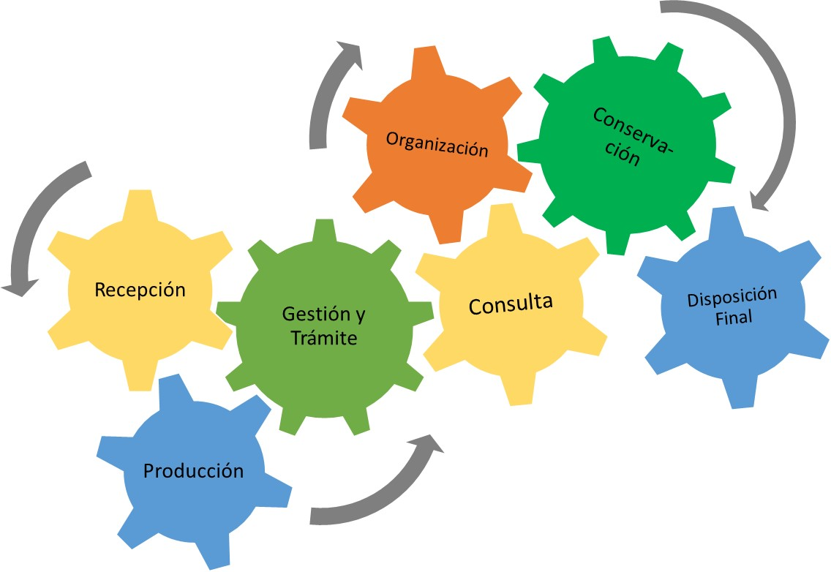

PRODUCCIÓN DOCUMENTAL
Esta debe estar enfocada a la forma de producción, ingreso, formato, estructura (SIGI) y materiales (respeto al papel que se usa). Este procedimiento comprende el ingreso o producción de todos los documentos de la Entidad, de igual manera la aplicación de las tablas de retención documental.
Se describen los diferentes tipos de documentos que produce la Superintendencia de Industria y Comercio, en cumplimiento de sus funciones, asimismo se presentan los modelos de documentos y los aspectos técnicos inmersos en la producción de dicha documentación aplicados por la Entidad, es importante resaltar que la Entidad viene generando lineamientos referentes a la directriz del gobierno nacional sobre cero papel.
Para la elaboración de procedimientos, instructivos, planes, programas, reglamentos y formatos, se deben seguir los parámetros establecidos en el procedimiento SC01-P01 DOCUMENTACIÓN Y ACTUALIZACIÓN DEL SISTEMA INTEGRAL DE GESTIÓN INSTITUCIONAL – SIGI.
El INSTRUCTIVO MARCA INSTITUCIONAL CS03-I01 da los parámetros para la elaboración de actas, cartas, circulares, informes, memorandos, resoluciones, presentaciones, respuesta a consultas y autos, al igual que todo lo relacionado a la imagen corporativa, utilizando los formatos que se encuentran disponibles en la IntraSIC, en el link “Plantillas”.
Para cada dependencia, en la IntraSIC en la pestaña del Sistema Integral de Gestión Institucional en su respectivo proceso, se hallan los diferentes “Formatos” que se emplean en el desarrollo de sus funciones.
Referente a los medios y técnicas de reproducción, la SIC cuenta con:

En cuanto a los tipos de soporte, teniendo en cuenta el Acuerdo 060 de 2001 del AGN, Artículo 9° Conservación documental y el Código de Procedimiento Administrativo y de lo Contencioso Administrativo y por remisión especial, lo previsto en materia probatoria por el Código General del Proceso, la Entidad:

Programa de documentos vitales, programa de documentos especiales, programa de conservación, programa de documentos electrónicos

GESTIÓN Y TRÁMITE

Para el desarrollo de la gestión y trámite de los documentos en la Entidad, es importante tener en cuenta que estos deben ajustarse al ciclo de vida del documento, apoyado de las tablas de retención documental, teniendo en cuenta su tiempo de retención en archivo de gestión, archivo central y archivo histórico, como también el cuadro de clasificación documental y el uso del inventario documental.

Documentos de Entrada
Documentos de Salida
Expedientes - Archivo

Programa de documentos vitales, programa de documentos especiales, programa de conservación, programa de documentos electrónicos

La Superintendencia de Industria y Comercio cuenta con el Sistema de Trámites para la administración, seguimiento y control de los asuntos que cursan trámite en la Entidad, estos procesos se ven más detallados en el documento GD01-P02 Procedimiento de Correspondencia y Sistema de Trámites.

ORGANIZACIÓN DOCUMENTAL
Los principios por los cuales se rige la organización de los documentos en los archivos de la Entidad, son el respeto al origen o procedencia y el respeto al orden natural u original, los cuales están dados por la dependencia productora de los mismos. Las responsabilidades están establecidas en el documento GD01-P01 Procedimiento de Archivo y Retención Documental.
La documentación de la Entidad, está clasificada de acuerdo con la estructura administrativa y organizacional de la SIC y tomando como base las funciones que debe cumplir cada dependencia, estas funciones se reflejan en las series y subseries establecidas en la Tabla de Retención Documental que para la Superintendencia fueron aprobadas por el Archivo General de la Nación mediante el Acuerdo 036 del 2000 y adoptadas por la Superintendencia mediante la Resolución 29453 del 2001.
En la organización documental se observarán los siguientes principios y procesos archivísticos:

TRANSFERENCIAS DOCUMENTALES

En cuanto a las transferencias documentales, la Entidad realiza dos tipos de trasferencia:

DISPOSICIÓN DE DOCUMENTOS

Frente a la disposición de documentos, la aplicación de las Tablas de Retención Documental, es la que permite organizar y seleccionar los documentos de las áreas, en sus diferentes etapas de archivo para su conservación total, temporal o su eliminación definitiva.
La Tabla de Retención Documental ha sido aprobada por el Archivo General de la Nación la Superintendencia de Industria y Comercio mediante el Acuerdo 036 del año 2000 y adoptada su aplicación para la entidad mediante Resolución 29453 del año 2001. Se actualizó en el 2016, sin embargo, por desarrollo de las actividades propias de la entidad, es necesario revisar y actualizar los tipos, sub series e incluso series documentales, al igual que se hace necesario revisar la actualización de este instrumento teniendo en cuenta los documentos electrónicos. Ver instructivo GD01-I01 – Aplicación Tablas de Retención Documental y GD01-P01 Procedimiento de Archivo y Retención Documental.

PRESERVACIÓN LARGO PLAZO
A través del diseño e implementación del programa de conservación y preservación documental, se determinarán los parámetros, lineamientos y procedimientos necesarios para realizar la adecuada conservación de los documentos recibidos y generados por la Entidad, asimismo, el plan de trabajo a realizar para la aplicación de la selección, digitalización, microfilmación (documentos vitales valorados como históricos), y la conservación total de los documentos.
En cuanto a la eliminación documental (destrucción de los documentos), se debe tener presente que los documentos hayan perdido su valor administrativo, legal o fiscal y que no tienen valor histórico. Se procede tanto para los archivos de gestión, como para el Archivo Central de acuerdo a lo establecido en el documento GD01-P01 Procedimiento de Archivo y Retención Documental, numeral 7.5. Eliminación de documentos.

VALORACIÓN DOCUMENTAL
La valoración de los documentos es un proceso que se realiza conjuntamente con cada productor, ellos revisan la normatividad vigente y de acuerdo a ello definen la valoración correspondiente de los documentos de acuerdo con sus valores. La dependencia tiene la responsabilidad de revisar y realizar el requerimiento de modificación ya sea por tiempo de retención en los archivos (previa justificación) o por que se crea, modifica o elimina una nueva serie, la solicitud será sometida al Comité Institucional de Desarrollo Administrativo para su aprobación presentando la sustentación tanto jurídica como técnica.
Fase Activa
Fase
Semiactiva
Fase
Inactiva
Transferencia Primaria
Transferencia Secundaria

ARCHIVO TOTAL

ARCHIVO DE GESTIÓN

La organización física de los archivos de gestión se hace de acuerdo con la Tabla de Retención Documental, que indica las series y sub series de archivo definidas por la Superintendencia, las cuales se han elaborado teniendo en cuenta la estructura de la entidad y las funciones de las dependencias. Ver instructivo GD01-I01 – Aplicación Tablas de Retención Documental y GD01-P01 Procedimiento de Archivo y Retención Documental.
Actualmente la Entidad cuenta con archivos de gestión satélites.

ARCHIVO CENTRAL

La SIC en su archivo central agrupa los documentos transferidos por los distintos archivos de gestión de la entidad, cuya consulta no es tan frecuente pero que siguen teniendo vigencia y son objeto de consulta por las dependencias y particulares en general. Ver instructivo GD01-I01 – Aplicación Tablas de Retención Documental y GD01-P01 Procedimiento de Archivo y Retención Documental.

ARCHIVO HISTÓRICO

En cuanto al archivo histórico, la Entidad a través de las tablas de retención tiene identificada la documentación que por su valor secundario (cultural, histórico, científico) debe ser transferida al Archivo General de la Nación.

Por otra parte, en cuanto al fondo acumulado la Superintendencia de Industria y Comercio, se inició el levantamiento del inventario documental del mismo, el cual comprende los periodos entre los años 1968 a 1992 empleando los parámetros y directrices dados por el acuerdo 002 de 2004 el Archivo General de la Nación estableció los lineamientos para la organización de los Fondos Acumulados, manual de Organización de Fondos Acumulados en donde se explica detalladamente la metodología a seguir.

TABLAS DE CONTROL DE ACCESO

Las Tablas de Control de Acceso relacionan las series y subseries establecidas en el Cuadro de Clasificación Documental CCD y las TRD, en esta tabla se establecen las categorías de restricción de acceso y seguridad de la información de la Entidad. En la elaboración se siguieron los parámetros dados por el Archivo General de la Nación de acuerdo al Decreto 2609 del 2012, Decreto 1080 de 2015, ley 594 de 2000, ley 1437 de 2011, en materia de Gestión Documental para todas las Entidades del Estado.

BANCOS TERMINOLÓGICOS
En cumplimiento a la ley 1712 de 2014 de transparencia al decreto 2609 de 2012, la SIC elaboró este instrumento archivístico, el cual va ligado con el Cuadro de Clasificación Documental CCD de la Superintendencia de Industria y Comercio al igual que con la Tabla de Retención Documental. Para la elaboración del mismo, se siguieron los parámetros y directrices del Archivo General de la Nación del Decreto 2609 del 2012, Decreto 1080 de 2015, ley 594 de 2000, ley 1437 de 2011, en materia de Gestión Documental para todas las Entidades del Estado.

FASES DE IMPLEMENTACIÓN DEL PGD

PLANES DE IMPLEMENTACIÓN
PLAN ESPECÍFICO | OBJETIVO | ALCANCE | INDICADOR
Programa de documentos vitales implementado. | Identificar, seleccionar y proteger los documentos en un eventual caso de desastre, de tal manera que se asegure la continuidad de la operación. | Aplica a los documentos de archivo físico y electrónico identificados como vitales en la SIC ante la ocurrencia de siniestro por fenómeno natural, efectos físicos, biológicos o humanos. | Actividades realizadas sobre las actividades programadas por vigencia
Programa de documentos especiales (gráficos, sonoros, audiovisuales, planos, mapas, etc.) | Identificar los lineamientos, parámetros, procesos y procedimientos necesarios para el adecuado manejo de los documentos especiales recibidos en la Entidad. | Aplica a los documentos de archivo físico en formato diferente al papel. | Actividades realizadas sobre las actividades programadas por vigencia
Sistema de gestión de documentos electrónicos y archivo implementado según plan de trabajo | Alinear los procesos y la producción de documentos electrónicos a las políticas de la Entidad según los criterios y características definidas en la norma. De igual forma fomentar y adoptar en los procesos de la SIC de manera responsable y organizada el uso de documentos electrónicos que garanticen el cumplimiento de planes y programas los lineamientos y procesos de gestión documental según las directrices dadas por el grupo de Gestión Documental y Recursos Físicos | Aplica a los documentos recibidos y generados electrónicamente o digitalizados en la Entidad. | Actividades realizadas sobre las actividades programadas por vigencia
Programa de Conservación y Preservación Documental | Complementar los parámetros, lineamientos y procedimientos así como mejorar los procesos necesarios para realizar la adecuada conservación de los documentos recibidos y generados por la Entidad. | Aplica a todos los documentos recibidos y generados en la Entidad. | Actividades realizadas sobre las actividades programadas por vigencia
Instrumentos archivísticos actualizados y publicados (PINAR, PGD, TRD, Inventario Documental, Cuadro de Clasificación Documental, Tablas de Control de Acceso, Bancos Terminológicos) | Mantener articulados los procesos de gestión documental en la Entidad a través de la actualización de los instrumentos archivísticos. | Aplica a todos los instrumentos archivísticos generados en la Entidad | Instrumentos archivísticos actualizados sobre instrumentos archivísticos por actualizar
Tablas de Valoración Documental | Identificar el listado de series con sus  correspondientes tipos documentales que aplican a toda la documentación que se haya producido  antes de la aprobación de las TRD de la SIC. | Aplica a toda la documentación que se haya producido  antes de la aprobación de las TRD de la SIC. | Actividades realizadas sobre las actividades programadas por vigencia
Mantenimiento SGC - GD | Mantener actualizados y publicados los documentos que soportan los procesos de la gestión documental de la Entidad. | Aplica a todos los documentos del proceso de Gestión Documental que se encuentren publicados en el Sistema de Información de Gestión Institucional - SIGI | Documentos actualizados sobre documentos por actualizar
Instrumentos de la Gestión de Información Pública actualizados y publicados en página web (Índice de Información Reservada y Clasificada, Cuadro de Activos de Información, Esquema de Publicación de Información) | Actualizar y publicar los documentos de gestión de información pública conforme a la ley de Transparencia | Aplica a todos los instrumentos de Gestión de Información Pública archivísticos. | Documentos actualizados sobre documentos por actualizar
Servicios complementarios de gestión documental medidos | Diseñar e implementar una herramienta que permita generar datos estadísticos más exactos para la medición del proceso de gestión documental. | Aplica los procesos directos de gestión documental | Datos estadísticos mensuales del proceso
Plan de Conservación Documental (análogos) | Diseñar plan de trabajo que articule los programas y procesos de gestión documental referentes a la conservación documental de la Entidad | Aplica a todos los programas y procesos de gestión documental relacionados con temas de conservación. | Actividades realizadas sobre las actividades programadas por vigencia
Sistema Integrado de Conservación | Diseñar y mantener el modelo de articulación de los lineamientos, programas y procesos referentes a la conservación documental de la Entidad. | Aplica a todos los programas y procesos de gestión documental relacionados con temas de conservación. | Procesos y programas articulados sobre procesos y programas a articular
Plan de Capacitaciones Gestión Documental | Brindar herramientas conceptuales y metodológicas en materia de gestión documental a los servidores públicos de la SIC, que permitan el cumplimiento de las políticas y procedimientos enmarcados en el Programa de Gestión Documental. | Contempla las actividades de capacitación necesarias para la implementación del Programa de Gestión Documental enmarcado en el Plan Institucional de Capacitación de la Entidad. | Actividades realizadas sobre las actividades programadas por vigencia

FASE DE SEGUIMIENTO

Esta fase hace referencia al proceso de monitoreo y análisis continuo del PGD que se traducirá en acciones de revisión y evaluación de la Gestión Documental. Por lo que la SIC:

- Validar el cumplimiento de las metas y objetivos establecidos en el plan de trabajo de implementación del PGD en la entidad, mediante las actividades de auditoria y seguimiento lideradas por la Oficina de Control Interno.

- Supervisar y evaluar el funcionamiento y conformidad de los recursos y aplicaciones dispuestos para la Gestión Documental, mediante auto inspecciones lideradas desde el Grupo de Trabajo de Gestión Documental y Recursos Físicos.

- Evaluar que los documentos hayan sido creados y organizados de acuerdo con las necesidades de la entidad y que estén adecuadamente interrelacionados con los procesos que les dan origen.

- Realizar controles periódicos para la identificación de posibles cambios que afecten la Gestión Documental de la SIC lideradas por la Oficina de Control Interno.

FASE DE MEJORA

El propósito de esta fase es el de mantener los procesos y actividades de la Gestión Documental de la Entidad en disposición continúa y permanente de innovación, desarrollo y actualización.

La SIC debe aplicar la política de Gestión Documental para promover el desarrollo y aplicación de acciones correctivas, preventivas y de mejora, resultantes de la evaluación de la gestión documental y de los procesos de revisión, auditoria, autocontrol, análisis de datos, recomendaciones y rendición de cuentas, entre otros.

En miras de hacer efectiva la auditoria y que sea contundente se debe establecer un plan de mejora orientado a reducir los riesgos identificados en los procesos de Gestión Documental y prevea acciones relacionadas con los cambios significativos en políticas, lineamientos, requisitos, recursos y necesidades de la Entidad.

ACTUALIZACIÓN DEL PROGRAMA DE GESTIÓN DOCUMENTAL

El programa de Gestión Documental de la Superintendencia de Industria y Comercio, es un documento susceptible de mejoras continuas, por lo que el Grupo de Trabajo de Gestión Documental y Recursos Físicos estará encargado de realizar el seguimiento necesario y permanente para generar y adaptar los cambios procedimentales que este documento requiera, asimismo de elaborar los planes y programas que complementen el PGD.
El Comité Institucional de Desarrollo Administrativo avalará los cambios y la Oficina Asesora de Planeación hará lo propio para la actualización y normalización en el Sistema Integral de Gestión Institucional - SIGI.

PROGRAMAS ESPECÍFICOS

PROGRAMA DE DOCUMENTOS VITALES
El programa de Documentos Vitales para la SIC, hace referencia a un conjunto de procesos donde se establecen lineamientos y metodologías para la salvaguardar los documentos que son esenciales para soportar y restablecer la operación de la Entidad, durante y después de una situación de emergencia.

PROGRAMA DE DOCUMENTOS ESPECIALES
El programa de Documentos Especiales de la Superintendencia de Industria y Comercio está orientado a garantizar la conservación de los documentos de archivo que no están en soporte convencional, con la finalidad de preservar y custodiar aquella información que está en soportes no convencionales y/o soportes nuevos.

SISTEMA DE DOCUMENTOS ELECTRÓNCOS Y ARCHIVO
El Sistema de Documentos Electrónicos de Archivo de la Superintendencia de Industria y Comercio está encaminado a alinear los procesos y la producción de documentos electrónicos a las políticas de la Entidad según los criterios y características definidas en la norma. De igual forma identificar los lineamientos en cuanto a la generación, manejo, conservación y disposición de los documentos electrónicos, al igual que el de fomentar y adoptar en los procesos de la SIC de manera responsable y organizada el uso de documentos electrónicos que garanticen el cumplimiento de planes y programas, los lineamientos y procesos de gestión documental según las directrices dadas por el grupo de Gestión Documental y Recursos Físicos

PROGRAMA DE CONSERVACIÓN Y PRESERVACIÓN DOCUMENTAL
El programa de conservación y preservación documental tiene como objetivo definir los lineamientos y acciones correspondientes al tratamiento archivístico y conservación de los documentos generados y allegados a la superintendencia, en el ejercicio del cumplimiento de las funciones de sus áreas misionales y de apoyo, con el fin de establecer los mecanismos para preservar de manera adecuada, dichos documentos. Lo anterior, logrando la articulación de los procesos de la Entidad con los mecanismos definidos en este documento, los cuáles serán gestionados por el personal asignado en cada área de la Entidad.

SISTEMA INTEGRADO DE CONSERVACIÓN
El Sistema Integrado de Conservación busca diseñar y mantener el modelo de articulación de los lineamientos, programas y procesos referentes a la conservación documental de la Entidad independientemente del formato en el que se encuentre la información.

PLAN DE CAPACITACIONES
El Plan de Capacitaciones hace referencia a la identificación y planeación de las metodologías más acertadas para brindar a los servidores públicos de la Entidad, las herramientas conceptuales y técnicas en materia de gestión documental, que permitan el cumplimiento de las políticas y procedimientos enmarcados en el Programa de Gestión Documental.

CONTROL, SEGUIMIENTO Y ARMONIZACIÓN CON LOS PLANES Y SISTEMAS DE GESTIÓN DE LA ENTIDAD

De acuerdo al Plan Institucional de Archivos, a continuación se presenta a través del gráfico, la articulación de los instrumentos de planeación de la gestión documental y el mismo proceso, con los instrumentos de planeación de la Entidad, de tal forma que esta articulación asegure la debida planeación, ejecución y mejora continua del proceso de gestión documental de la Entidad.
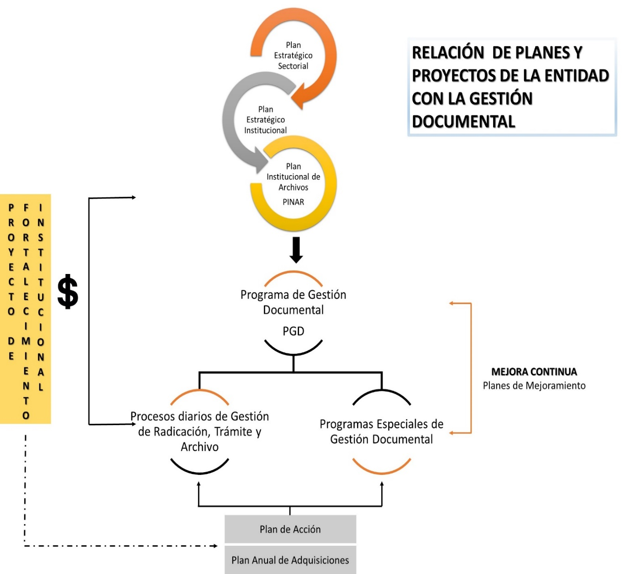

Por otra parte, el presente documento se encuentra alineado con las políticas de la Entidad y se encuentra en armonía con el Modelo Estándar de Control Interno (MECI), al igual que con el Sistema Integral de Gestión Institucional (SIGI).

DOCUMENTOS RELACIONADOS

- CRONOGRAMA DE IMPLEMENTACIÓN DEL PGD
- PLAN DE CONSERVACIÓN DOCUMENTAL
- PROGRAMA DE DOCUMENTOS VITALES
- PROGRAMA DE DOCUMENTOS ESPECIALES
- PROGRAMA DE CONSERVACIÓN DOCUMENTAL

